Презентация сборника ДЖАЗоМаГиЯ.

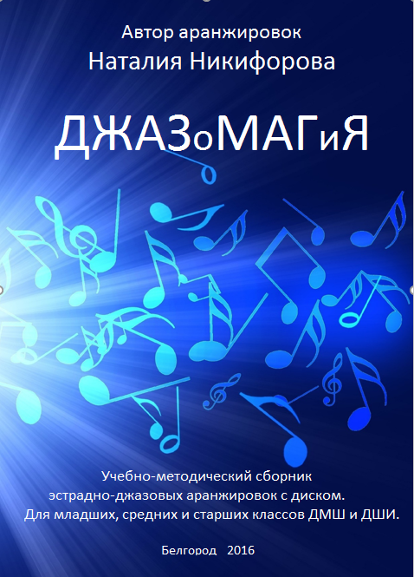

21 декабря 2016 года в ДМШ №1 состоялась презентация нового учебно-методического сборника эстрадно-джазовых аранжировок. Автор сборника и аранжировок – преподаватель ДМШ №1 Никифорова Наталия Петровна. Сборник составлен из популярных джазовых стандартов, аранжированных для фортепиано в сопровождении фонограммы «-1». Композиции написаны в эстрадно-джазовых стилях, различны по уровню сложности. В нескольких пьесах учащимся предлагается исполнять несложный ритм на перкуссивных ударных инструментах. Сборник предназначен для учащихся младших, средних и старших классов ДМШ и ДШИ, а также для всех любителей эстрадной и джазовой музыки. К сборнику прилагается диск с фонограммами «-1».

Аранжировки были исполнены учащимися класса Наталии Петровны – Куриловой Анастасией, Абрамовой Апфией, Симоненко Марией, Быковой Ксенией, Боровенской Александрой и Лисицыной Дарьей.

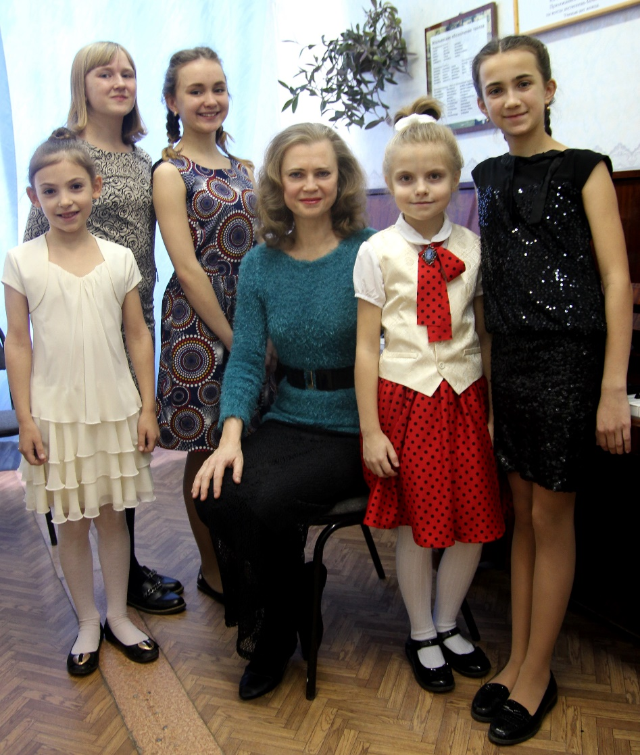
Презентация прошла в прекрасной творческой атмосфере, на высоком профессиональном уровне, окунув исполнителей и зрителей в магический мир джаза.
